# –

## 4. 1. Opis obrazaca uporabe

* UC1 – *IzradiSustav*
  + **Glavni sudionik:** Informatička kuća.
  + **Cilj:** Početno pokretanje i inicijalizacija sustava.
  + **Sudionici:** Sustav.
  + **Preduvjeti:** Omogućen pristup Internetu, napravljena baza podatka koja će služiti za unos raznih podataka o korisnicima, rezervacijama i smještajnim jedinicama.
  + **Rezultat:** Sustav je pokrenut i može započeti s radom.
  + **Željeni scenarij:**

1. Informatička kuća izrađuje sustav
2. Informatička kuća priprema sustav za upotrebu
3. Informatička kuća inicijalizira početno pokretanje web aplikacije
4. Sustav je pokrenut i spreman za rad.
   * **Mogući drugi scenarij:** Neuspješno pokretanje web aplikacije. Informatička kuća kreće u ispravljanje pogreški.

* UC2 – *UpišiPodatkeVlasnika*
  + **Glavni sudionik:** Informatička kuća.
  + **Cilj:** Unos osnovnih podataka o vlasniku sustava.
  + **Sudionici:** Sustav, baza podataka.
  + **Preduvjeti:** Omogućen pristup Internetu, sustav je inicijaliziran i spreman za rad, informatička kuća raspolaže sa podacima vlasnika.
  + **Rezultat:** U bazi podataka se nalaze podaci o vlasniku sustava koji tada može početi sa radom na sustavu.
  + **Željeni scenarij:**

1. Informatička kuća upisuje podatke o vlasniku u sustav.
2. Sustav provjerava ispravnost unesenih podatka.
3. Podaci su ispravni, sustav šalje podatke na za to predviđeno mjesto u bazi podatka.
   * **Mogući drugi scenarij:** Sustav javlja da uneseni podaci nisu ispravni te od unositelja traži da ih ispravi, odnosno ponovi unos.

* UC3 – UpišiKontaktnePodatkeVlasnika
  + **Glavni sudionik:** Vlasnik.
  + **Cilj:** Unos dodatnih osobnih podataka od strane vlasnika.
  + **Sudionici:** Sustav, baza podataka.
  + **Preduvjeti:** Omogućen pristup Internetu, korisnik proglašen kao vlasnik od strane informatičke kuće.
  + **Rezultat:** Dodatni podaci o vlasniku nalaze se u bazi podataka.
  + **Željeni scenarij:**

1. Vlasnik se spaja na sustav kao korisnik za kojeg je prethodno određeno da je vlasnik sustava.
2. Vlasnik upisuje podatke (adresu e-pošte, broj telefona) u sustav.
3. Sustav provjerava ispravnost unesenih podataka.
4. Podaci su ispravni, sustav dobivene podatke prenosi u bazu podatka te ih sprema na predoređena mjesta.
   * **Mogući drugi scenariji:** Sustav ne prepoznaje korisnika kao vlasnika, kontaktira se informatička kuća s ciljem razrješavanja problema. Uneseni podaci nisu ispravni, od vlasnika se traži da ponovi unos.

* UC4 – *DefinirajAdministratore*
  + **Glavni sudionik:** Vlasnik.
  + **Cilj:** Inicijalno određivanje administratora sustava.
  + **Sudionici:** Sustav, baza podataka.
  + **Preduvjeti:** Omogućen pristup Internetu, vlasnik prijavljen na sustav, vlasnik prehodno odredio tko će biti administratori.
  + **Rezultat:** U bazi podataka se nalaze informacije o prvim administratorima sustava.
  + **Željeni scenarij:**

1. Vlasnik unosi podatke o administratorima (jednog, dvoje ili troje) u sustav.
2. Sustav provjerava jesu li navedeni svi potrebni podaci za pojedinog korisnika.
3. Svi podaci su navedeni, sustav zapisuje podatke u bazu podataka na mjesto namjenjeno administratorima.
   * **Mogući drugi scenarij:** Nisu navedeni svi potrebni podaci za pojedinog administratora, vlasnik mora dopuniti unos sa potrebnim informacijama.

* UC5 – *DodajSmještajnuJedinicu*
  + **Glavni sudionik:** Vlasnik.
  + **Cilj:** Dodavanje podataka o određenoj smještajnoj jedinici od strane vlasnika u bazu podataka sustava.
  + **Sudionici:** Sustav, baza podataka.
  + **Preduvjeti:** Omogućen pristup Internetu, vlasnik prijavljen na sustav, vlasnik raspolaže s potpunim podacima o smještajnoj jedinici.
  + **Rezultat:** U bazi podataka se nalaze informacije o smještajnoj jedinici koje će dohvaćati korisnici u procedurama pregleda i rezervacija iste.
  + **Željeni scenarij:**

1. Vlasnik upisuje podatke o smještajnoj jedinici.
2. Sustav provjerava ispravnost unosa.
3. Unos je ispravan, sustav unosi podatke u baze podataka na mjesto namjenjeno smještajnim jedinicama.
   * **Mogući drugi scenarij:** Unos je neispravan (nisu popunjena sva polja za inicijalizaciju jedinice), vlasnik mora dopuniti unos sa potrebnim informacijama.

* UC6 – *UrediPodatkeAdministratora*
  + **Glavni sudionik:** Vlasnik.
  + **Cilj:** Promjena podataka o administratorima sustava.
  + **Sudionici:** Sustav, baza podataka.
  + **Preduvjeti:** Omogućen pristup Internetu, vlasnik prijavljen na sustav, postojanje podatka o barem jednom administratoru u bazi podataka.
  + **Rezultat:** Određeni podaci o administratorima u bazi podataka su promjenjeni.
  + **Željeni scenarij:**

1. Vlasnik sustava zatražuje promjenu samih administratora ili njihovih ovlasti.
2. Sustav provjerava ispravnost unosa novih podataka.
3. Unos je ispravan, sustav provjerava u bazi podatka je li u mogućnosti obaviti radnju ().
4. Sustav je u mogućnosti napravit promjenu/dodavanje podataka te ih šalje i sprema u bazu podataka.
   * **Mogući drugi scenarij:** Unos novih podataka je neispravan (ostavljena prazna polja ili definirane neispravne ovlasti), vlasnik mora popraviti unos. Sustav nije u mogućnosti obaviti radnju, očekuje od vlasnika novi unos.

* UC7 – *UrediPodatkeSmještajneJedinice*
  + **Glavni sudionik:** Vlasnik.
  + **Cilj:** Promjena podataka određene smještajne jedinice.
  + **Sudionici:** Sustav, baza podataka.
  + **Preduvjeti:** Omogućen pristup Internetu, vlasnik prijavljen na sustav.
  + **Rezultat:** Podaci o smještajnoj jedinici u bazi podataka su promjenjeni.
  + **Željeni scenarij:**

1. Vlasnik odabire smještajnu jedinicu.
2. Sustav dohvaća podatke o jedinici i predočuje ih vlasniku.
3. Vlasnik zatražuje izmjenu podataka o smještajnoj jedinici.
4. Sustav provjerava ispravnost unosa podataka.
5. Unos je ispravan, sustav dodaje ili mijenja podatke odabrane smještajne jedinice u bazi podataka.
   * **Mogući drugi scenarij:** Unos je neispravan (obrisana su polja koja ne bi smjela biti prazna, uneseni pogrešni podaci u polja), vlasnik mora popraviti unos promjenom određenih podataka.

* UC8 – *OtvoriPregledPoDanimaZauzeća*
  + **Glavni sudionik:** Vlasnik.
  + **Cilj:** Otvaranje pregleda zauzeća smještajnih jedinica po danima zauzeća istih.
  + **Sudionici:** Sustav, baza podataka.
  + **Preduvjeti:** Omogućen pristup Internetu, vlasnik prijavljen na sustav.
  + **Rezultat:** Otvoren je pogled na zauzeća smještajnih jedinica po danima zauzeća.
  + **Željeni scenarij:**

1. Vlasnik kao vrstu pregleda odabire broj dana zauzeća.
2. Sustav dohvaća podatke iz baze podatka o vremenu zauzeća svih smještajnih jedinica.
3. Sustav priprema pregled podataka (rangira jedinice po broju dana kada su zauzete).
4. Sustav prikazuje pregled podatka na zaslonu.
   * **Mogući drugi scenarij:** Nije registrirana niti jedna rezervacija na sustavu, sustav obavještava vlasnika odgovarajućom porukom.

* UC9 – *OtvoriPregledPoGradovimaIZemljama*
  + **Glavni sudionik:** Vlasnik.
  + **Cilj:** Otvaranje pregleda rangiranih gradova i država iz kojih dolaze gosti.
  + **Sudionici:** Sustav, baza podataka.
  + **Preduvjeti:** Omogućen pristup Internetu, vlasnik prijavljen na sustav.
  + **Rezultat:** Otvoren je pogled na rangirani popis gradova i država ovisno o broju posjetitelja iz istih.
  + **Željeni scenarij:**

1. Vlasnik kao vrstu pregleda odabire rangirani popis gradova i država gostiju.
2. Sustav dohvaća podatke iz baze podatka o mjestu stanovanja svih registriranih korisnika koji su uspješno prijavljivali rezervacije.
3. Sustav priprema pregled podataka (zbraja podatke sa istim nazivima gradova ili država te ih rangira).
4. Sustav prikazuje pregled podatka na zaslonu.
   * **Mogući drugi scenarij:** Nije registrirana niti jedna rezervacija na sustavu, sustav obavještava vlasnika odgovarajućom porukom.

* UC10 – *OtvoriPregledNajtraženijihUsluga*
  + **Glavni sudionik:** Vlasnik.
  + **Cilj:** Otvaranje pregleda dodatnih usluga koje su najtraženije od strane posjetitelja.
  + **Sudionici:** Sustav, baza podataka.
  + **Preduvjeti:** Omogućen pristup Internetu, vlasnik prijavljen na sustav.
  + **Rezultat:** Otvoren je pogled na rangirani popis najtražanijih dodatnih usluga.
  + **Željeni scenarij:**

1. Vlasnik kao vrstu pregleda odabire popis najtraženijih posebnih dodatnih usluga.
2. Sustav dohvaća podatke iz baze podataka o dodatnim uslugama koje su napomenute u rezervacijama.
3. Sustav priprema pregled podataka (zbraja iste dodatne usluge te ih rangira po tome koliko su puta bile izabrane).
4. Sustav prikazuje pregled podatka na zaslonu.
   * **Mogući drugi scenarij:** Nije registrirana niti jedna rezervacija na sustavu, sustav obavještava vlasnika odgovarajućom porukom.

* UC11 – *OtvoriPregledPoKalendarskomRazdoblju*
  + **Glavni sudionik:** Vlasnik.
  + **Cilj:** Otvaranje pregleda zauzeća smještajnih jedinica po kalendarskom razdoblju.
  + **Sudionici:** Sustav, baza podataka.
  + **Preduvjeti:** Omogućen pristup Internetu, vlasnik prijavljen na sustav.
  + **Rezultat:** Otvoren je pregled zauzeća pojedinih smještajnih jedinica po mjesecima.
  + **Željeni scenarij:**

1. Vlasnik kao vrstu pregleda odabire popis zauzeća smještajnih jedinica po mjesecima.
2. Sustav dohvaća podatke iz baze podatka o vremenu zauzeća svih smještajnih jedinica.
3. Sustav priprema pregled podataka (prolazi kroz datume rezervacija svake jedinice te ih upisuje u kalendar).
4. Sustav prikazuje kalendar zauzeća na zaslonu.
   * **Mogući drugi scenarij:** Nije registrirana niti jedna rezervacija na sustavu, sustav obavještava vlasnika odgovarajućom porukom.

* UC12 – *OtvoriIzvještajOvisnosti*
  + **Glavni sudionik:** Vlasnik.
  + **Cilj:** Otvaranje izvještaja ovisnosti zahtjeva za posebnim uslugama o broju gostiju i zemlji odakle dolaze.
  + **Sudionici:** Sustav, baza podataka.
  + **Preduvjeti:** Omogućen pristup Internetu, vlasnik prijavljen na sustav.
  + **Rezultat:** Otvoren je pregled koji pokazuje koje su dodatne usluge najtraženije kod gostiju pojedinih zemalja.
  + **Željeni scenarij:**

1. Vlasnik kao vrstu pregleda odabire ovisnost dodatnih usluga o broju i zemlji podrijetla gostiju.
2. Sustav dohvaća podatke iz baze podataka o rezervacijama te korisničke podatke osoba koje su prijavljene u njima.
3. Sustav priprema pregled podataka (radi strukturu u kojoj se vidi ovisnost broja gostiju i njihove zemlje o uslugama).
4. Sustav prikazuje pregled podatka na zaslonu.
   * **Mogući drugi scenarij:** Nije registrirana niti jedna rezervacija na sustavu, sustav obavještava vlasnika odgovarajućom porukom.

* UC13 – *PregledajSmještajneJedinice*
  + **Glavni sudionik:** Korisnik.
  + **Cilj:** Omogućiti korisniku pregled podataka o smještajnim jedinicama.
  + **Sudionici:** Sustav, baza podataka.
  + **Preduvjeti:** Omogućen pristup Internetu.
  + **Rezultat:** Korisnik pregledava popis smještajnih jedinica i u mogućnosti je otvoriti detaljan pregled pojedinih jedinica.
  + **Željeni scenarij:**

1. Korisnik šalje zahtjev za pregledom smještajnih jedinica
2. Sustav dohvaća podatke iz baze podataka koji zadovoljavaju pretragu.
3. Korisniku je predočen popis smještajnih jedinica.
   * **Mogući drugi scenarij:** Sustav nije u mogućnosti pristupiti željenim podatcima zbog pogrešno definirane pretrage.

* UC14 – *OtvoriDetaljanOpisSmještajneJedinice*
  + **Glavni sudionik:** Korisnik.
  + **Cilj:** Omogućiti korisniku detaljan pregled podataka odabrane smještajne jedinice.
  + **Sudionici:** Sustav, baza podataka.
  + **Preduvjeti:** Omogućen pristup Internetu, otvoren popis smještajnih jedinica.
  + **Rezultat:** Korisnik pregledava detaljne podatke o odabranoj smještanoj jedinici.
  + **Željeni scenarij:**

1. Korisnik odabire smještajnu jedinicu o kojoj želi saznati detaljnije podatke.
2. Sustav dohvaća tražene podatke iz baze podataka.
3. Korisniku je predočen prikaz detaljnih podataka i slika smještajne jedinice.
   * **Mogući drugi scenarij:** Sustav nije u mogućnosti dohvatiti podatke za određenu smještajnu jedinicu zbog toga što ona u tom trenutku nije dostupna (npr. traje preuređenje)

* UC15 – *ZapočniRegistraciju*
  + **Glavni sudionik:** Korisnik.
  + **Cilj:** Uspješno pokretanje registracije korisnika na sustav.
  + **Sudionici:** Sustav, baza podataka
  + **Preduvjeti:** Omogućen pristup Internetu.
  + **Rezultat:** Korisnik je uspješno otvorio vezu sa sustavom te pokrenuo proceduru registracije.
  + **Željeni scenarij**

1. Korisnik upisuje potrebne podatke i sustavu šalje zahtjev za registraciju.
2. Sustav provjerava ispravnost unesenih podataka.
3. Sustav provjerava bazu podataka postoji li već korisnik s istim prijavnim podacima.
4. Sustav korisniku šalje poruku e-pošte s poveznicom za potvrdu registracije.
   * **Mogući drugi scenarij:** Ako su prijavni podaci neispravni ili se u bazi podataka već nalazi korisnik s istim prijavnim podacima, sustav odbija mogućnost registracije korisnika. Ako se korisnik s nepotvrđenom registracijom ponovo pokuša registrirati s istim podacima, sustav omogućuje ponovno slanje poruke e-pošte s poveznicom za potvrdu registracije.

* UC16 – *PotvrdiRegistraciju*
  + **Glavni sudionik:** Korisnik.
  + **Cilj:** Korisnik potvrđuje registraciju na sustav.
  + **Sudionici:** Sustav, baza podataka.
  + **Preduvjeti:** Omogućen pristup Internetu, uneseni i prihvaćeni podaci o registraciji od strane sustava te poslan registracijska poruka na adresu e-pošte korisnika.
  + **Rezultat:** Korisnik potvrđuje da je upravo on izvršio registraciju na sustav.
  + **Željeni scenarij:**

1. Korisnik klikom na poveznicu u potvrdnom e-mailu potvrđuje registraciju.
2. Sustav ažurira podatke o korisniku u bazi podataka.
3. Sustav korisnika obavještava o uspješnosti registracije i šalje mu e-mail s pristupnim podacima.
   * **Mogući drugi scenarij:** Sustav ignorira dodatne dolazne podatke o potrdi registracije ukoliko korisnik više puta aktivira poveznicu.

* UC17 – *PrijaviSeUSustav*
  + **Glavni sudionik:** Vlasnik, administrator ili registrirani korisnik.
  + **Cilj:** Uspješna prijava korisnika u sustav.
  + **Sudionici:** Sustav, baza podataka.
  + **Preduvjeti:** Omogućen pristup Internetu, postojanje glavnog sudionika u bazi podataka i ispravni podaci prijave.
  + **Rezultat:** Glavni sudionik je prijavljen u sustav i u mogućnosti je koristiti sve pogodnosti koje su mu omogućene.
  + **Željeni scenarij:**

1. Glavni sudionik upisuje svoje korisničko ime i lozinku.
2. Sustav provjerava postoji li par unesenog korisničkog imena i lozinke u bazi podataka.
3. Sustav unosi podatke o prijavi glavnog sudionika.
4. Glavni sudionik je uspješno prijavljen u sustav.
   * **Mogući drugi scenarij:** Par korisničkog imena i lozinke ne postoji u bazi podataka te je sustav u nemogućnosti izvršiti prijavu.

* UC18 – *UrediOsobnePodatke*
  + **Glavni sudionik:** Registrirani korisnik, administrator ili vlasnik.
  + **Cilj:** Promjena osobnih podataka pojedinaca koji koriste prethodno određene mogućnosti sustava.
  + **Sudionici:** Sustav, baza podataka.
  + **Preduvjeti:** Omogućen pristup Internetu, pojedinac koji želi mjenjati podatke mora biti prijavljen u sustav.
  + **Rezultat:** Osobni podaci korisnika sustava su uspješno promjenjeni.
  + **Željeni scenarij:**

1. Korisnik sustava unosi izmjenjene podatke.
2. Sustav provjerava ispravnost unosa novih podataka.
3. Unos je ispravan, sustav zamjenjuje stare podatke novima u bazi podataka.
   * **Mogući drugi scenarij:** Unos nije ispravan (ostavljena su prazna polja koja moraju biti ispunjena), sustav javlja glavnom sudioniku da ponovi unos.

* UC19 – *IzaberiPonudu*
  + **Glavni sudionik:** Registrirani korisnik.
  + **Cilj:** Korisnik izabire ponudu smještajne jedinice koju želi rezervirati.
  + **Sudionici:** Sustav, baza podataka.
  + **Preduvjeti:** Omogućen pristup Internetu, korisnik je registriran i prijavljen u sustav.
  + **Rezultat:** Korisniku su predočeni podaci o ponudi određene smještajne jedinice.
  + **Željeni scenarij:**

1. Korisnik odabire smještajnu jedinicu sa ciljem pregleda njezine ponude.
2. Sustav dohvaća podatke iz baze podataka o ponudi te jedinice.
3. Sustav šalje dobivene podatke korisniku.
4. Korisnik na temelju tih podataka izabire smještajnu jedinicu kao onu koju želi rezervirati.
   * **Mogući drugi scenarij:** Nakon pregleda podataka o ponudi smještajne jedinice, korisnik odustaje od iste. Korisniku su dane na izbor druge smještajne jedinice za koje može zatražiti pregled ponude.

* UC20 – *PrijaviRezervaciju*
  + **Glavni sudionik:** Registrirani korisnik.
  + **Cilj:** Prijava rezervacije određene smještajne jedinice od strane registriranog korisnika.
  + **Sudionici:** Sustav, baza podataka.
  + **Preduvjeti:** Omogućen pristup Internetu, korisnik je registriran i prijavljen u sustav, korisnik je izabrao ponudu koju želi rezervirati.
  + **Rezultat:** Sustav je uspješno prihvatio prijavu rezervacije.
  + **Željeni scenarij:**

1. Registrirani korisnik zahtijeva rezervaciju smještajne jedinice.
2. Sustav prihvaća zahtjev te provjerava dostupnost.
3. Rezervacija je dostupna, sustav provjerava je li ovo prva takva rezervacija korisnika.
4. Ovo nije prva takva rezervacija, sustav uspješno prihvaća rezervaciju te ju upisuje u bazu podataka.
   * **Mogući drugi scenariji:** Smještajna jedinica trenutno nije dostupna za datum koji je naveden u rezervaciji, korisniku je dana mogućnost odabira nekog drugog datuma. Ako je ovo prva takva rezervacija korisnika, sustav obaviještava administratora da treba potvrditi rezervaciju.

* UC21 – *OdlučiORezervaciji*
  + **Glavni sudionik:** Administrator.
  + **Cilj:** Administrator donosi odluku o prihvaćanju rezervacije smještajne jedinice.
  + **Sudionici:** Sustav, baza podataka.
  + **Preduvjeti:** Omogućen pristup Internetu, administrator je prijavljen u sustav, administrator je dobio zahtjev za rezervacijom.
  + **Rezultat:** Administrator potvrđuje rezervaciju.
  + **Željeni scenarij:**

1. Unutar tri dana od dobivanja zahtjeva za rezervacijom, administrator kontaktira korisnika koji je pokrenuo rezervaciju te donosi svoju odluku.
2. Administrator šalje informaciju sustavu da je potvrdio rezervaciju.
3. Sustav upisuje podatke o rezervaciji u bazu podataka.
   * **Mogući drugi scenarij:** Ukoliko je administrator donio odluku da se poništi rezervacija, šalje tu informaciju sustavu, te sustav poništava rezervaciju i ažurira podatke u bazi podataka.

* UC22 – *PošaljiObavijestOPrimitkuRezervacije*
  + **Glavni sudionik:** Sustav.
  + **Cilj**: Sustav šalje poruku elektroničkom poštom korisniku o primitku rezervacije.
  + **Sudionici:** Registrirani korisnik, baza podataka.
  + **Preduvjeti:** Registrirani korisnik je uspješno izvršio postupak rezervacije smještajne jedinice.
  + **Rezultat:** Poslana je poruka elektroničkom poštom na korisnikovu adresu.
  + **Željeni scenarij:**

1. Sustav dohvaća adresu korisnikove elektroničke pošte iz baze podataka.
2. Sustav šalje poruku elektroničom poštom koja obavještava korisnika da će ga u roku od tri dana kontaktirati predstavnik turističkog naselja.
3. Sustav provjerava da li je poruka uspješno poslana i dobiva potvrdan odgovor.
   * **Mogući drugi scenarij:** Sustav ne uspijeva poslati poruku sa pristupnim podacima. U tom slučaju ponavlja slanje iste.

* UC23 – *ZahtijevajIzmjenuRezervacije*
  + **Glavni sudionik:** Vlasnik ili registrirani korisnik.
  + **Cilj:** Zahtjev za izmjenom rezervacije prihvaćen od strane administratora sustava.
  + **Sudionici:** Administrator.
  + **Preduvjeti:** Rezervirana smještajna jedinica.
  + **Rezultat:** Administrator je uspješno prihvatio zahtjev za izmjenom rezervacije.
  + **Željeni scenarij:**

1. Vlasnik sustava (ili registrirani korisnik u pisanom obliku) podnosi zahtjev za promjenom datuma rezervacije, same smještajne jedinice ili dodatnih usluga određene rezervacije.
2. Administrator sustava zaprima zahtjev.
   * **Mogući drugi scenarij:** -

* UC24 – *IzmjeniRezervaciju*
  + **Glavni sudionik:** Administrator.
  + **Cilj:** Administrator izmjenjuje određenu rezervaciju.
  + **Sudionici:** Sustav, baza podataka, registrirani korisnik.
  + **Preduvjeti:** Omogućen pristup Internetu, administrator prijavljen u sustav, administrator zaprimio zahtjev o promjeni rezervacije.
  + **Rezultat:** Određeni dio rezervacije je promjenjen i zabilježen u bazi podataka.
  + **Željeni scenarij:**

1. Administrator šalje zahtjev sustavu o promjeni podataka rezervacije.
2. Sustav provjerava dostupnost rezervacije u bazi podataka.
3. Rezervacija je dostupna, sustav izvršava određene promjene u podacima rezervacije u bazi podataka.
4. Sustav obavještava registriranog korisnika o izmjeni rezervacije
   * **Mogući drugi scenarij:** -

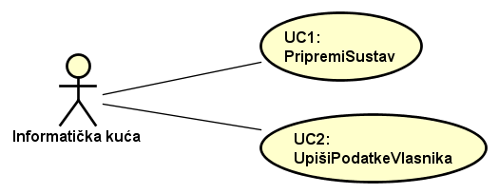

Slika . Dijagram obrazaca uporabe Informatička kuća: UC1 – UC2

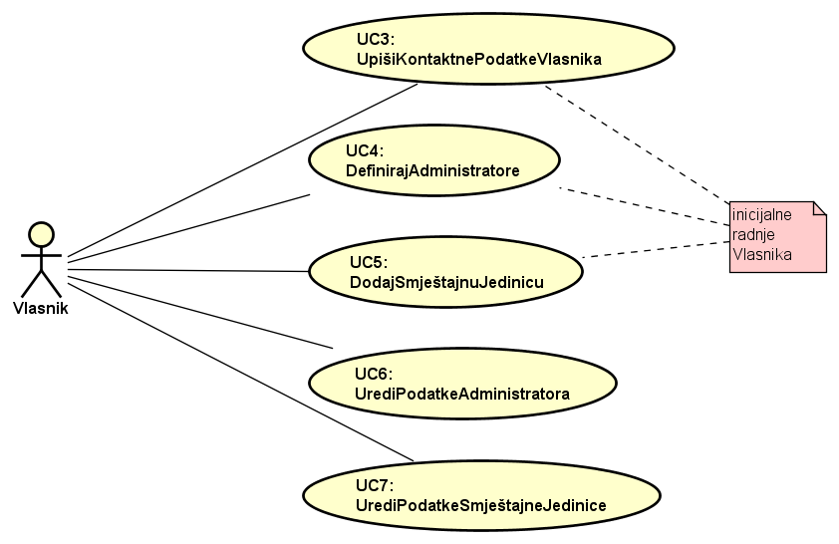

Slika . Dijagram obrazaca uporabe Vlasnik: UC3 - UC7

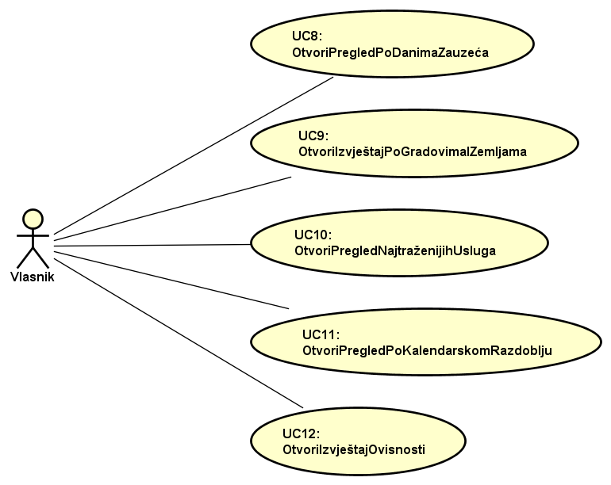

Slika . Dijagram obrazaca uporabe Pregledi i izvještaji: UC8 - UC12

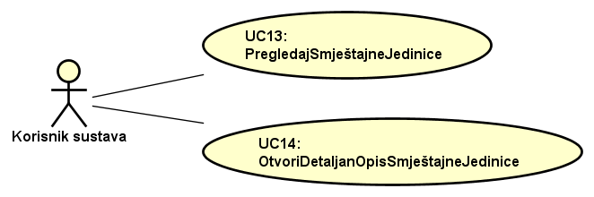

Slika . Dijagram obrazaca uporabe Pregled smještajnih jedinica: UC13 - UC14

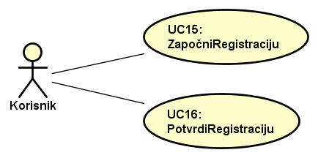

Slika . Dijagram obrazaca uporabe Registracija: UC15 - UC16

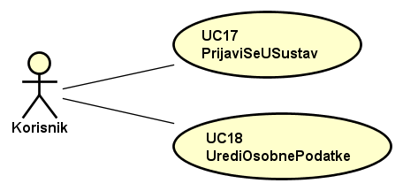

Slika . Dijagram obrazaca uporabe Registrirani korisnik*: UC17 - UC18

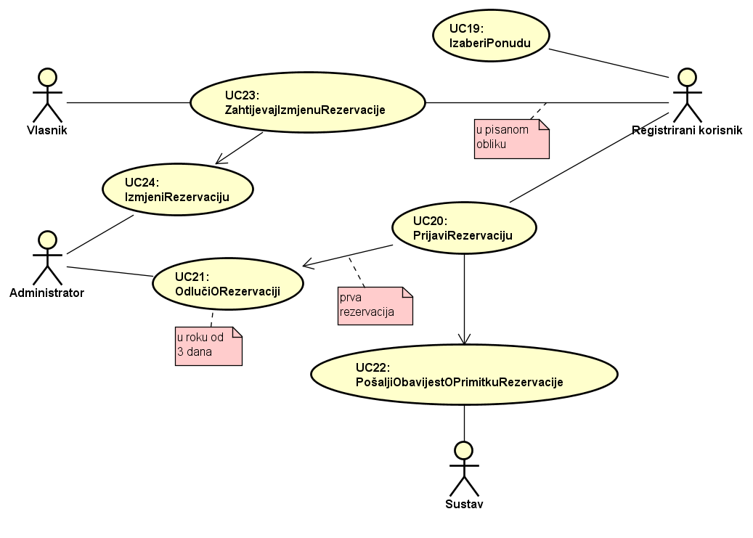

Slika . Dijagram obrazaca uporabe Rezervacija: UC19 - UC24